**МУНИЦИПАЛЬНОЕ БЮДЖЕТНОЕ ДОШКОЛЬНОЕ ОБРАЗОВАТЕЛЬНОЕ УЧРЕЖДЕНИЕ «ДЕТСКИЙ САД «РОДНИЧОК» С.В-НОЙБЕРА ГУДЕРМЕССКОГО МУНИЦИПАЛЬНОГО РАЙОНА»**

## ***Организованная образовательная***

## ***Деятельность по ознакомлению с природой***

## ***в старшей группе***

## ***Тема:***

## ***«Зимующие птицы»***

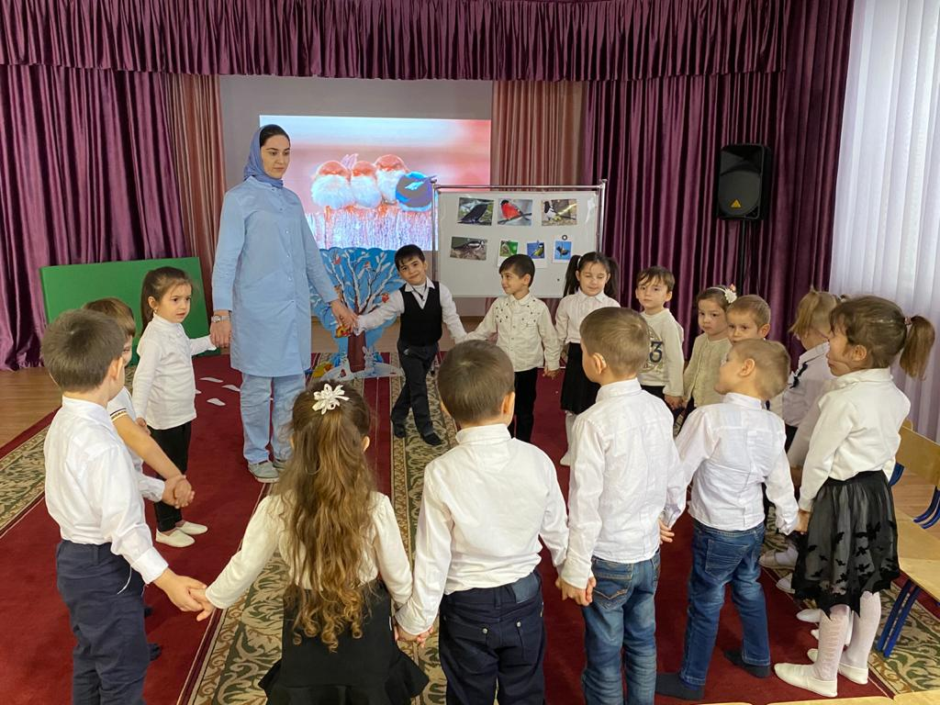

## 

## ***Декабрь 2019 год***

**Открытое занятие по ознакомлению с природой**

**в старшей группе**

***Тема:* «Экскурсия на птичью выставку».**

**Цели и задачи:**

* Способствовать формированию обобщенных представлений детей о перелетных и зимующих птицах, умение узнавать птиц по внешнему виду и называть их; Формирование представления о видах питания зимующих птиц и способов добывания ими корма, особенности образа жизни;
* Стимулировать речевую активность детей. Продолжать развивать умения поддерживать беседу, совершенствовать диалогическую форму речи, правильно отвечать на вопросы воспитателя.
* Способствовать развитию слухового восприятия, мышления, памяти, воображения, внимания.
* Продолжать воспитывать бережное отношение к природе, воспитывать интерес к жизни птиц, заботливое и доброжелательное отношение к птицам, и желание помочь им пережить суровое зимнее время; воспитывать экологическую культуру; Воспитывать самостоятельность, эстетические эмоции;
* Продолжать воспитывать умение внимательно слушать воспитателя и друг друга.

**Предварительная работа:** рассматривание альбома «Птицы», наблюдение за птицами во время прогулок, на тему «Птицы» заучивали загадки, играли в игры. рассматривание картинок с птицами; прослушивание записей с голосами птиц; чтение художественной литературы: «Перелетные и зимующие птицы»  
 М. Борисенко, «Птичья столовая» В. Бианки, «Воробей и дятел, Совы.»   
Н. Сладков, «Птицы-соседи», «Голубь» В. Корабельникова, «Сидит снегирь на ветке… » М. Пляцковский, «Зарумянились кустарники» Л. Татьяничева, «Скачет шустрая синица» А. Барто; беседы о птицах; ООД рисованием, лепкой и аппликацией, на которой дети изображали птиц.

**Материал и оборудование:** Магнитные доски, ИКТ, аудиозапись «Голоса птиц», иллюстрации с изображением перелетных и зимующих птиц, конверты, карточки с изображением зимующих и перелетных птиц, геометрические фигуры.

**Интеграция: Познавательное развитие, речевое развитие, художественно-творческое, социально-коммуникативное.**

**Используемые методы и технологии:** Наглядные, словесные,игровые, ИКТ, здоровьесберегающие.

**Ход занятия:**

**Воспитатель:**   
 Здравствуйте, ребята! Я Амина. Я очень хочу с вами познакомиться, а давайте с вами познакомимся и подружимся необычным способом. Подходите ко мне и становитесь в круг.

Собрались все дети в круг

Я твой друг и ты мой друг

Вместе за руки возьмёмся

И друг другу улыбнёмся.

Вот мы и познакомились.

(Музыкальное сопровождение).

-Ребята, посмотрите,

*(дети поворачиваются к гостям)* сегодня у нас много гостей, давайте с ними поздороваемся и подарим им наши улыбки, чтобы создать хорошее настроение и день был добрым.

(*Дети здороваются с гостями*.)

Воспитатель:

Ребята, сегодня утром, когда я пришла в детский сад, кто-то постучал к нам в окно. Я подошла к окну, открыла его, и в группу залетел голубь. В клюве он держал конверт с письмом от птичек. Прочитаем его!

**Дети:** Да  
(*Воспитатель читает письмо*.)   
- «Дорогие ребята! Нам сейчас очень тяжело, холодно и голодно! Помогите нам, пожалуйста! Но сделать вы это можете только в том случае, если покажете свои знания о нас. До встречи на прогулке».

- Ребята, посмотрите, это «Чудо дерево», которое рассказывает о временах года. Скажите пожалуйста, какое сейчас время года? (Зима)

- До зимы какое время года было? (Осень)

- После зимы какое время года наступает? (Весна)

- А здесь, что мы видим? (Лето).

-Молодцы.

**Воспитатель:**

Сегодня мы с вами поговорим о перелетных и зимующих птицах.

Каких перелетных птиц вы знаете?

**Дети:** Ласточка, утка, журавль, скворец…

**Воспитатель:** А почему, их называют перелетными?

**Дети:** Потому, что они улетают в теплые края.

**Воспитатель:** Ребята, скажите пожалуйста, каких зимующих птиц нашего края вы знаете.

***Дети:*** *Синица, дятел, снегирь голубь.*

**Воспитатель:** Чтобы помочь зимующим птицам, нужно лучше знать их образ жизни, повадки, знать, чем они питаются. Как вы думаете, справимся?

*(Ответы детей.)*

- Предлагаю вам посетить «Птичью выставку», где экскурсоводами будем мы с вами, покажем свои знания.

Тогда отправляемся в путь.

А чтоб было веселей,

Шагай под музыку дружней.

*(Идём весело под музыку)*.

Воспитатель:

-«Ребята, вот мы пришли на птичью выставку.

Пройдите за столы, сели тихо, аккуратно, спинки выпрямили, ровно положили руки на стол. (*Воспитатель показывает слайд, с изображением синицы*).  
- Как называется эта птица.  
**Дети:** Синица.

Бераш, нохчий маттахь синицех х1у олу хаий шуна, **ц1ир-ц1ир** хьоза олу шуна.

- Что вы знаете о синице?   
**- Дети:** Птица лесная, но зимой перебирается ближе к людям.   
**Воспитатель:**

Какого цвета ее оперение?  
**Дети:** Ответы детей.   
**Воспитатель:**

Чем питается синица?   
**Дети:** Зимой птица ест все: хлеб, зерна, крупу).   
*(Воспитатель предлагает детям составить короткий рассказ о синице.)***Дети:** Синица – это небольшая птичка с желтенькой грудкой, а на голове чёрная шапочка. Это очень шустрые и бойкие птички. Синицы не улетают на зиму в тёплые края, а переживают зиму, укрывшись в дупле. В снежную зиму пищи совсем немного, и птицам приходится нелегко. В поисках еды они прилетают к жилью человека.

*(Обобщающий рассказ сопровождается показом слайдов соответствующего содержания на экране).*

**Воспитатель:**

Продолжаем нашу экскурсию. (Переходим к следующей иллюстрации, на которой изображен дятел).  
**Воспитатель:** Как называется эта птица?

**Дети:** Дятел.   
**Воспитатель:** На нашем, родном чеченском языке его называют – *Хенак1ур.*

- Давайте вместе скажем *Хенак1ур.(Дети повторяют.)*

- Ребята посмотрите, какой окрас у дятла?   
**Дети:** У самца на голове красивая ярко-красная «шапочка», а у самочки дятла ее нет.

**Воспитатель:**

Почему дятел в лесу часто стучит по дереву?   
Дети: Дятел лечит деревья, добывая из-под коры вредных жучков.

**Воспитатель:**

Чем питаются дятлы?  
*(Ответы детей)*

- Дятел - это очень трудолюбивая и умная птица. В народе его называют «лесным доктором». Живут дятлы в дремучих лесах, держаться на деревьях и очень редко спускаются на землю за орехами, Добывают корм острым крепким клювом. Любят семена еловых и сосновых шишек.   
(обобщающий рассказ сопровождается показом слайдов соответствующего содержания на экране ).

**Воспитатель:**

Ребята поможем дятлу, добыть пищу.  
( Пальчиковая гимнастика «Дятел»)  
Пришло время поиграть с пальчиками.

Я по дереву стучу,                 - Раскрытая ладонь – дерево, указательный палец

Червячка добыть хочу,                - другой руки – клюв дятла. На каждую строчку  
Хоть он скрылся под корой,   - четыре удара пальца по ладони.  
Все равно он будет мой.

**Воспитатель:**

Молодцы, теперь много червячков у дятлов.

*Дети переходят к следующему иллюстрацию, на которой изображен снегирь.*

**Воспитатель:**

Как называется эта птица?  
**Дети:** Снегирь.  
**Воспитатель:** Вай нохчийн маттахь ц1аьлг1арз.

**Воспитатель:** Снегирь – самая зимняя птичка. Когда выпадает снег, снегирь повсюду становится очень заметным, благодаря своей красной грудке. Чем отличается по внешнему виду самочка снегиря от самца? (Самка это девочка, самец-мальчик)  
**Дети:** Самки отличаются от самцов тем, что грудка у них не красного цвета, а бурого с серым оттенком).  
**Воспитатель:**

А чем питаются снегири? *(Ответ детей).*

- Питаются снегири семенами, почками растений и ягодами, из которых выклевывают семечки. Птенцов они тоже кормят растительными кормами. Насекомых в пищу яркие птицы почти не употребляют.

- А давайте мы на минуточку превратимся в птичек.

Встали аккуратно, выходим из-за столов и повторяем движения под музыку за мной.

**Физминутка:**музыкально – ритмическая композиция «Птицы».

*(Дети имитируют движения птиц под музыкальное сопровождение).*

**«Перелётные птицы»**

Птички прыгают, летают,

(*машут руками и подпрыгивают)*

Птички весело поют,

Птички крошки собирают,

Птички зернышки клюют. *(клюют)*

Перышки почистили,

Клювики почистили,

*(погладить руки, носики)*

Дальше полетели

И на место сели.

**Воспитатель:**

Какие восхитительные были птицы! Молодцы.

Дети переходят к следующей иллюстрации, на которой изображен голубь.  
**Воспитатель:** Как называется эта птица?  
**Дети:** Голубь.

**Воспитатель:**

**-** Какой окрас у голубя?   
**Дети:** Окраска у голубей бывает черной, каштановой, синей, светло-сизой (голубой), сиреневой, коричневой, желтой, красной, вишневой, пепельной, белой и др.   
**Воспитатель:**

Голубь по размеру меньше или больше воробья?  
**Дети:** Голубь больше воробья.  
**Воспитатель:**

Чем питаются голуби?   
**Дети:** Питаются семенами растений, зерновыми культурами.  
**Воспитатель:**

«Голуби – это птицы, которых можно научить передавать письма. Для этого к лапкам голубя привязывают письмо, и он приносит его в определенное место – в свою голубятню. Во время войны голуби служили почтальонами и доставляли ценные письма адресатам. Голубь – одна из самых добрых и мирных птиц. За это люди избрали ее символом мира и дружбы. А веточка в клюве у голубя означает, что он несет добрую весть о мире и дружбе».

( *Обобщающий рассказ воспитателя сопровождается показом слайдов соответствующего содержания на экране).***Воспитатель:**

 -Итак, ребята, какие птицы есть на нашей птичьей выставке?   
(воспитатель показывает птицу, а дети называют её).

Ребята давайте послушаем, какие звуки издают наши птички.

(*Голоса птиц- аудиозапись)*

-Ребята, а давайте мы с вами поиграем в игру «Кто лишний». У вас в корзинках картинки, разложите их перед собой. Посмотрите внимательно, вам нужно найти среди них перелетную птицу.

-Поднимите картину.

*(Воспитатель контролирует на правильность выполнения задания.)*

**Воспитатель:** Следующая игра «Найди зимующих птиц». Ребята, у вас на столах лежат магнитные доски, положите их перед собой. А теперь среди картинок найдите зимующих птиц и прикрепите на доску. Ребята о птичках зимой надо заботится, они мерзнут, голодают, ищут корм. Поэтому для них нужно делать кормушки, домики.

- Ребята вы тоже можете с помощью геометрических фигур, которые лежат у вас в корзине сделать кормушки для наших птичек.

- Посмотрите друг у друга, правильно ли вы выполнили задания, помогите тому кто, ошибся или затрудняется.

*Воспитатель проверяет как справились дети с заданием.*

-Ребята вы хорошо справились, молодцы.

Ребята, скажите пожалуйста, из каких геометрических фигур вы сделали кормушки для птиц.

*(Ответы детей: квадрат, треугольник, круг. Какого цвета круг, квадрат, треугольник? Какая фигура больше, меньше?)*

Эти работы, мы обязательно покажем нашему голубю, и он расскажет своим друзьям – птицам, как много вы знаете, как надо заботиться о зимующих птицах, что вы очень хотите и будете им помогать.   
 С нашей помощью они все обязательно доживут до весны!

**Рефлексия:**

Воспитатель:

- Ребята, что вам больше всего понравилось.

- Что для вас сегодня было интересного?

О чем мы говорили?

Где были?  
- А в каких заданиях вы испытывали затруднения?

- Я надеюсь, что вы расскажите своим друзьям и родителям, о том как надо заботиться зимой о птицах.

Ребята, вы мне очень понравились, я вами очень довольно и поэтому в подарок получаете воздушные шары, и мы как перелетные птицы с помощью этих шаров полетим обратно. Полетели!!!